Austatud Hanno Pevkur, kaitseminister, Kaitseministeerium, [hanno.pevkur@kaitseministeerium.ee](mailto:hanno.pevkur@kaitseministeerium.ee); [janis.kivilo@kaitseministeerium.ee](mailto:janis.kivilo@kaitseministeerium.ee)

Teadmiseks:

Austatud kindralmajor Andrus Merilo, kaitseväe juhataja, Eesti Kaitsevägi, [mil@mil.ee](mailto:mil@mil.ee)

Austatud kindralmajor Ilmar Tamm, kaitseliidu ülem, Kaitseliit, [info@kaitseliit.ee](mailto:info@kaitseliit.ee)

13. september 2024. a.

Teema: 22.09. 2024 Vastupanuvõitluse päeval kaitseväelise mälestusrivistuse korraldamine Tondi Sõjakooli Memoriaali ees

**Asjaolud**: endise Tondi sõjakooli alal püstitati EEOK initsiatiivil 27. juunil 2019 memoriaal Teise maailmasõja rinnetel langenud või okupantide repressioonides hukkunud 2129-le Eesti ohvitserile. Nendest vahetult vastupanuvõitluses nõukogude okupantidega langesid: - Suvesõjas 1941. aastal üle 100 ohvitseri, s.h Suvesõja juht Pärnumaal ja Läänemaal kolonel Viktor Koern, VR II/3; - Saksa sõjaväes 1941- mai 1945 üle 360 ohvitseri; - soomepoisse üle 30 ohvitseri, s.h soomepoiste pataljoni ülem kapten Voldemar Pärlin; - Metsasõjas alates oktoober 1944 üle 35 ohvitseri, s. h Suvesõja juht Tartumaal ja Metsasõja juht Lõuna-Eestis major Friedrich Kurg, VR II/3.

Alates 2020. aastast korraldas EEOK Tondil koostöös Eesti Vabadusvõitlejate Liiduga, aga 2023 esmakordselt koostöös Kaitseministeeriumi, Eesti Kaitseväe ja Kaitseliiduga Vastupanuvõitlusepäeva tähistamist ( vt foto 1, 2 ja 3).

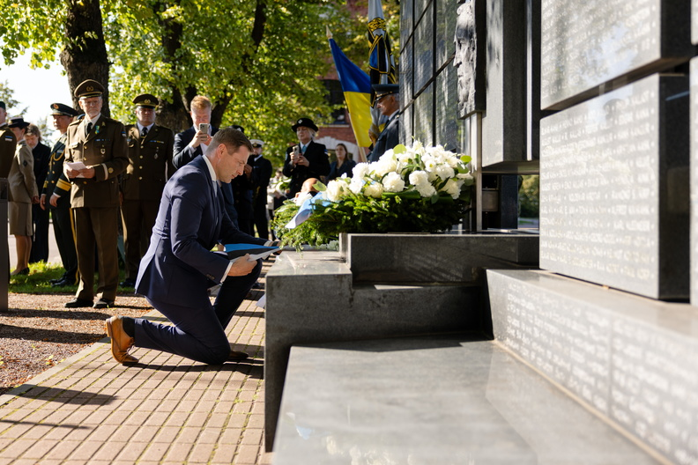

Foto 1. Kaitseminister Hanno Pevkur asetab 22.09.2023 Tondi Sõjakooli Memoriaalile Kaitseministeeriumi mälestuspärja vastupanuvõitluses langenud Eesti sõjameestele. Foto EEOK arhiiv.

2019. aastal EEOK algatusel rajatud memoriaal Tondil on Eesti Vabariigis täna unikaalne ja avalik mälutähis, kus on vastupanuvõitluses langenud Eesti ohvitseride nimed kokku koondatuna graniiti raiutud. Seega on sobiv ja loogiline, et vastupanuvõitluse päeva riiklik tähistamine toimub just siin Tondi memoriaali juures, ajaloolises Eesti Vabariigi Kaitseväe õppeasutuse asupaigas, kus ainsana sõdadevahelisel ajal Eesti ohvitsere ette valmistati.

MTÜ EEOK avaldab lootust:

1. Kaitseministeerium korraldab nüüd 22. septembril 2024 Vastupanuvõitluse päeval Tondi Sõjakooli Memoriaali juures piduliku Kaitseväelise mälestusrivistuse koostöös Eesti Kaitseväe ja Kaitseliiduga.

2. Loodame, et Kaitseministeerium kutsub mälestusrivistusel osalema vähemalt: Kaitseväe diviisi, Kaitseväe brigaadide, Vahipataljoni, Mereväe ja Õhuväe liputoimkonnad, Kaitseväeakadeemia, Kaitseliidu, EROK, EEOK, EVVL ja Eestis resideeruvate saatkondade sõjaväe atašeed.

3. Hoiab Vastupanuvõitluse päeva Kaitseväelise mälestusrivistuse Tondil Kaitseministeeriumi, Eesti Kaitseväe ja Kaitseliidu järgnevate aastate kalenderplaanis.

4. EEOK poolt palume lubada mälestusrivistusel kõnelema EEOK liikme, väliseestlase, president Konstantin Päts`i vanemkäsundusohvitseri kolonel Herbert Grabbi, VR II/3, pojapoja Indrek Grabbi.

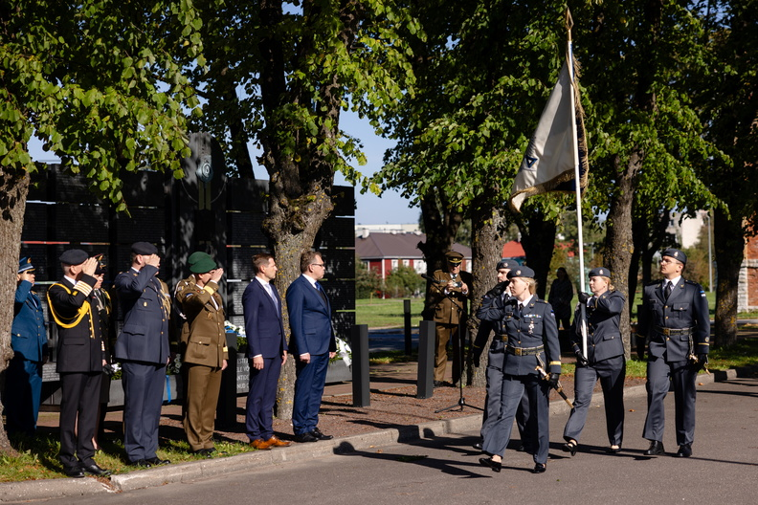

Foto 2. Vastupanuvõitluse päeval 22. september 2023 Tondi Sõjakooli Memoriaali ees Eesti Õhuväe liputoimkond. Foto EEOK arhiiv.

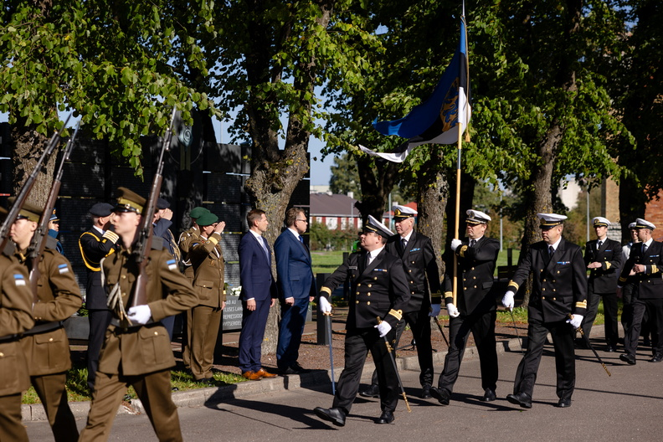

Foto 3. Vastupanuvõitluse päeval 22. september 2023 Tondi Sõjakooli Memoriaali ees Eesti Mereväe liputoimkond. Foto EEOK arhiiv.

MTÜ EEOK on valmis pakkuma jõukohast abi Teie poolt määratavale Kaitseministeeriumi mälestusrivistuse korraldustoimkonnale või korraldavale isikule.

Lugupidamisega

(allkirjastatud digitaalselt)

Manivald Kasepõld

kindralmajor erus

juhatuse esimees

Koostas

Jaak Haud

[jaak.haud@gmail.com](mailto:jaak.haud@gmail.com)

tel: 55 682 883